Topenie a tuhnutie

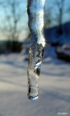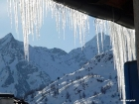

Sneh a ľadové cencúle sa za slnečného počasia začnú topiť, ak dosiahnu určitú teplotu a za podmienky, že ich bude okolitý vzduch naďalej zohrievať.
Večer, keď slnko zapadne, a vzduch sa ochladí, voda z roztopeného snehu či ľadových cencúľov začne pri určitej teplote zamŕzať- tuhne, mení sa na ľad, ak teplota vzduchu klesá.

Príprava na vyučovanie

Na skúmanie topenia ľadu v balóne budeš potrebovať balón so zamrznutou vodou a doň vloženým teplomerom.

Pomôcky: balón, klasický teplomer s rozsahom od -10 do 100 ºC, odmerný valec, 25 ml
vody, niť.
Postup: a) Zisti si, koľko vody je 25 ml, približne takým množstvom vody je potrebné
naplniť balón. V balóne nemusí byť presné množstvo vody, a keď by si mal
problém s jeho plnením, natiahni balón na výtok vody z vodovodu tak, ako je to
znázornené na obrázku, a napusť doň približne 25 ml.

b) Pred stiahnutím balóna z vodovodu je potrebné otočiť ním tak, aby sme v ňom
uzavreli vodu bez vzduchovej bubliny. Červená čiara na obrázku znázorňuje smer
otočenia balóna.
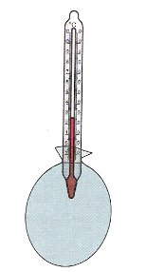
c) Opatrne vlož do balóna klasický teplomer. Zaviaž balón s teplomerom tak, aby si

videl niekoľko stupňov pod 0 ºC. Zisti, či voda z balóna nevyteká a vlož ho do
mrazničky na niekoľko hodín.

1.8 Topenie

Pre pevné látky platí, že zohrievaním sa ich teplota zvyšuje, a keď dosiahne určitú hodnotu – teplotu topenia, ktorá je charakteristická pre danú látku, pevné skupenstvo sa mení na kvapalné.
Niektoré látky sa topia pri nižších teplotách, ako napr. maslo, ľad. Iné musíme zohrievať na vysoké teploty , napríklad kovy, ako je oceľ, cín či železo, aby sa roztopili. Robí sa to v špeciálnych zariadeniach – vysokých peciach. Vtedy hovoríme o tavení.
Ani priebeh topenia nie je u všetkých látok rovnaký. Topenie parafínu alebo skla je iné ako topenie ľadu. Najskôr preskúmame topenie ľadu.

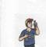 Pokus

Ako prebieha topenie ľadu? (Pracuj v skupine.)

Pomôcky: balón s ľadom a teplomerom (podľa prípravy na vyučovanie), teplomer, stojan
s držiakmi, kahan, kadička so slanou vodou, ľad, stopky.

!POZNÁMKA: Pri odčítavaní teploty používaj laboratórne okuliare.

Postup: a) Pred pokusom sa dohodnite v skupine, kto bude
- sledovať čas a miešať kvapalinu v kadičke,
- merať teplotu ľadu v balóne,
- merať teplotu slanej vody v kadičke a robiť pozorovania,
- zaznamenávať namerané hodnoty a ostatné pozorovania.
b) Podľa obrázka 29 zostav aparatúru. Do aparatúry nedávaj balón s ľadom skôr,
kým nebudete pripravení začať pokus.
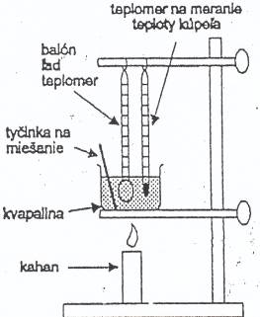

kadička

Obr. 29 Zohrievanie ľadu v balóne

c) Do kadičky z varného skla daj toľko slanej vody, aby bol balón s ľadom po
vložení do nej celý ponorený.
d) Do slanej vody (budeme ju nazývať slaný kúpeľ) pridaj ľad, aby si ju ochladil čo
najviac, podľa možnosti až na -3°C.
e) Po odstránení všetkých kúskov ľadu, pridaj do slaného kúpeľa teplomer a balón
s ľadom a teplomerom. Oba teplomery upevni na držiak.
f) Presvedči sa, že balón s ľadom je celý vo vode, ale nedotýka sa dna kadičky.
g) Okamžite odmeraj teplotu ľadu v balóne a teplotu slaného kúpeľa. Namerané
hodnoty zapíš do tabuľky k času 0 sekúnd.

!POZNÁMKA: Slaný kúpeľ je potrebné občas pomiešať, aby sa zabránilo vyprsknutiu kvapaliny.

Tabuľka 4 Hodnoty namerané počas zohrievania ľadu v balóne

Čas  (s) | Teplota slanej vody  (°C) | Teplota v balóne  (°C) | Ostatné pozorovania
0
30
60
......

h) Požiadaj o zapnutie kahana. Teplotu v balóne a teplotu slaného kúpeľa
zaznamenávaj každých 30 sekúnd do pripravenej tabuľky 4.
i) Zaznamenávaj aj ostatné pozorované javy, predovšetkým zmeny
objemu balóna.
j) Kúpeľ zohrievaj až po teplotu aspoň 40 °C, prípadne, až kým voda v balóne
nezačne vrieť. Pri vare zaznamenaj teplotu najmenej dvakrát.
k) Namerané hodnoty zaznač do grafu závislosti teploty od času. Do toho istého
grafu nanes zároveň namerané hodnoty teploty ľadu v balóne a aj namerané
hodnoty teploty slaného kúpeľa. Záporné hodnoty teploty nanášaj na os Y pod
bod (0,0).

Čas [s]
Teplota [°C]

Odpovedz:
- Prezri si namerané hodnoty teploty ľadu a vody v tabuľke. Menia sa pravidelne?
- Ako sa zmeny teploty odrážajú na čiare grafu?
- Porovnaj čiary grafu pre teploty namerané v balóne a pre teploty slaného kúpeľa. Sú čiary grafov rovnaké?
- Pri akej teplote sa ľad v balóne začal topiť?
- Kedy bol všetok ľad roztopený?
- Ako si vysvetľuješ skutočnosť, že si balón s ľadom stále zohrieval a teplota na teplomere predsa istý čas nestúpala?
- Vyhodnoť svoje pozorovania zmeny objemu balóna počas jeho zohrievania.
- Ak by si odvážil balón s ľadom pred pokusom a po roztopení ľadu, vážil by rovnako alebo rozdielne?
- Mení sa hustota balóna podľa toho, či je v ňom ľad alebo voda?

Ľad sa začína topiť pri teplote 0 ºC pri určitom tlaku. Kým sa všetok ľad neroztopí, jeho teplota sa nemení, aj keď ho zohrievame. Energia, ktorá sa dodáva ľadu zohrievaním, sa spotrebuje na premenu skupenstva – topenie. Topením sa menia polohy častíc, z ktorých sa skladajú látky, a na túto zmenu je potrebná energia.
V grafe sa topenie kryštalických látok prejavuje rovnou čiarou, čo znamená, že časom sa teplota topiacej látky nemení.

Teplota (ºC)

bod topenia

Čas (s)

Obr. 30 Graf závislosti teploty od času pri topení ľadu

Väčšina pevných látok vytvára kryštály, ktoré majú pravidelný geometrický tvar. Kryštály kuchynskej soli sú v tvare kocky a ľad kryštalizuje v pravidelných šesťbokých hranoloch. Ku kryštalickým látkam patria aj kovy.

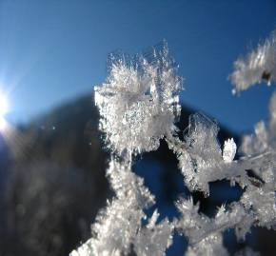

Obr. 31 Kryštály kuchynskej soli a ľadu (nahradiť lepšími)

Tieto látky majú za určitých podmienok (presne stanovený tlak) určitú teplotu topenia.
U niektorých látok, ako sklo alebo parafín, nemožno presne určiť teplotu topenia. Pri parafíne sa uvádza, že jeho teplota topenia je 34 – 56 ⁰C, to znamená, že u tejto látky sa nedá presne určiť jej teplota topenia. Rovnako je to aj pri topení skla. Teplota topenia skla sa uvádza 800 – 1400 ⁰C. Ide o zvláštny druh látok, so zvláštnymi vlastnosťami. Tieto látky nazývame beztvaré, iným slovom - amorfné.
Ak zohrievame kúsok skla, spočiatku zmäkne, ľahko sa ohýba alebo naťahuje. Pri ešte vyššej teplote vzniká masa, ktorá sa ťahá ako med, neskôr sa podobá smotane a napokon sa zmení na kvapalinu, podobnú vode.
V tabuľke 5 sú uvedené hodnoty teploty topenia niektorých známych látok.

Tabuľka 5
Teploty topenia niektorých látok

Látka | Teplota ( ⁰C )
Lieh | -116
voda | 0
Cín | 232
Olovo | 327
Hliník | 658
Zlato | 1063
Meď | 1084
Oceľ | 1400
Železo | 1535

Poznať fyzikálne charakteristiky látok, ako je teplota varu a topenia, je dôležité v mnohých priemyselných odvetviach, napr. v hutníctve, sklárstve, ale aj v chemickom priemysle.

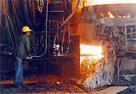

Obr. 32 Tavenie kovov

 Rieš úlohy

- Máš zistiť teplotu topenia čokolády.
- Navrhni spôsob a zrealizuj ho. Tvoj návrh by mal obsahovať:
-pomôcky,
-postup,
-návrh tabuľky na záznam údajov,
-zhrnutie.
- Je čokoláda kryštalická alebo amorfná látka.

- V nádobách z rôznych kovov sa majú roztaviť iné kovy. Uváž a zdôvodni, či by boli uskutočniteľné nasledovné tavenia:
- v nádobe z cínu sa má roztaviť olovo,
- v nádobe z ocele sa má roztaviť hliník.

- Urob si pokus: roztop ľad tlakom. (toto treba vyskúšať)

A pokus
Pomôcky: hrubšia niť s dĺžkou 20 cm, kocka ľadu, pohár s uzáverom, 2 kovové
príborové nože.
Postup: a) Na konce nite priviaž nože.
b) Kocku ľadu polož na uzáver pohára a polož na ňu niť tak, aby visiace
nože držali niť napnutú.

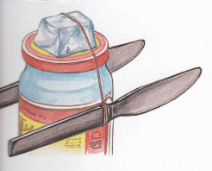

- Vlož pripravené pomôcky do chladničky.

B pokus
Pomôcky: hrubšia niť s dĺžkou 40 cm, väčšia kocka ľadu, 2 fľašky naplnené pieskom.
Postup: a) Na konce nite priviaž 2 fľašky naplnené pieskom.
b) Kocku ľadu polož na dva podstavce a polož na ňu niť tak, aby visiace
fľaše držali niť napnutú.

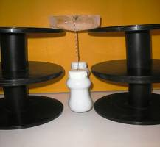

Odpovedz:
Ako si vysvetľuješ skutočnosť, že niť prešla ľadom bez toho, aby sa tento rozdelil na dve polovice?

Domáca príprava na vyučovanie

Do dvoch plastových pohárov nalej rovnaké množstvo vody tak, aby výška hladiny vody v oboch pohároch siahala 2 cm pod horný okraj pohárov. Poznač fixkou výšku hladiny vody v pohároch. Jeden z pohárov vlož do mrazničky na zamrznutie a druhý odlož ako kontrolu mimo chladničky.
Po zamrznutí vody zisti, o koľko sa zväčšil objem ľadu oproti vode.

1.9 Tuhnutie

Pri skúmaní vlastností kvapalín sa voda často používa ako látka zastupujúca všetky kvapaliny. Ale správa sa voda pri premenách skupenstva, najmä tuhnutí a topení, naozaj ako reprezentant väčšiny kvapalných látok?
Pri premene vody na ľad pozorujeme, že ľad zväčší svoj objem. Ak by sme naliali do dvoch pohárov dve rozdielne kvapaliny, napr. do jednej roztopený parafín a do druhej rovnaké množstvo vody, po stuhnutí oboch látok môžeme pozorovať, že parafín svoj objem zmenší, zatiaľ ľad oproti vode svoj objem zväčší. Mohli ste sa o tom presvedčiť, ak ste si urobili pokus z domácej prípravy na vyučovanie. Väčšina kvapalín pri stuhnutí svoj objem zmenšuje, ale pre vodu to neplatí. Vysvetlenie správania sa látok pri premenách skupenstva je v ich časticovej stavbe. Častice kvapalných látok pri tuhnutí spomaľujú svoj pohyb a ukladajú sa k sebe. Častice vody sa ukladajú veľmi neúsporne, a tak v pevnom skupenstve zaberajú väčší priestor.

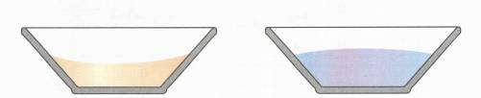
parafín ľad

Obr. 33 Stuhnutý parafín a zamrznutá voda

Pretože pri zamrznutí voda svoj objem zväčšuje, mení sa aj jej hustota. Hustota ľadu je 917 kg/m³ a vody 1 000 kg/m³ . Preto ľad na vode pláva. Voda má ešte jednu zvláštnosť - najväčšiu hustotu dosahuje pri 4 ⁰C. Voda napríklad v jazere s touto teplotou klesá ku dnu a pod ľadom zostáva kvapalnom skupenstve. To vysvetľuje skutočnosť, že ryby aj ostatné živočíchy v nej môžu cez zimu prežiť. Tento fakt nazývame anomália vody.

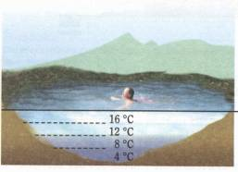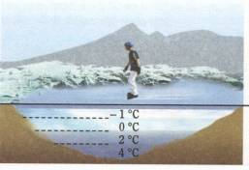

Obr. 34 Prejavy anomálie vody v lete a v zime

Voda sa mení na ľad pri 0 ⁰C. Túto teplotu nazývame teplotou tuhnutia. Pokiaľ sa všetka voda nepremení na ľad, teplota na teplomere sa nemení, hoci mrznúcu vodu stále ochladzujeme. Ak sa všetka voda premenila na ľad a ľad ochladzujeme ďalej, jeho teplota klesá.
Z pokusov sa dá zistiť, že teplota topenia a teplota tuhnutia majú pre väčšinu látok rovnakú hodnotu.
Rozdiel medzi topením a tuhnutím látok je v tom, že pri tuhnutí musíme kvapalinu ochladzovať a pri topení musíme pevnú látku zohrievať.
Pokusom s látkou, ktorá sa nazýva tiosíran sodný si môžeme predchádzajúce tvrdenie dokázať. Tiosíran sodný je chemická kryštalická látka, ktorá sa používa na spracovanie čierno-bielych filmov. Pretože má nízku teplotu topenia aj tuhnutia, je vhodná na pokusy v laboratóriu.

Pokus 1

Zisti teplotu topenia a tuhnutia kryštalickej látky tiosíranu sodného.(Pracuj v skupine.)

Pomôcky: tiosíran sodný, kahan, laboratórny teplomer (digitálny/liehový), 3 kadičky
250 ml, širšia skúmavka, sieťka, trojnožka, 2 svorky, stojan, studená voda (kocky
ľadu), trecia miska, injekčná striekačka s obsahom 60 ml.

!POZNÁMKA: Na snímanie teploty možno využiť teplotnú sondu, počítač s prevodníkom a meracím panelom, program IP COACH.)

Postup: a) Na záznam času a teploty budeš potrebovať tabuľku 6, približne so 40 riadkami.

Tabuľka 6 Namerané hodnoty času a teploty pri topení a tuhnutí tiosíranu sodného

Čas ( s ) | Teplota ( ⁰C )
0
30
60
.....
b) Zostroj si aparatúru podľa obrázka A ak budeš merať teplotu teplomermi,
prípadne podľa obrázka B, ak použiješ počítač so sondou.

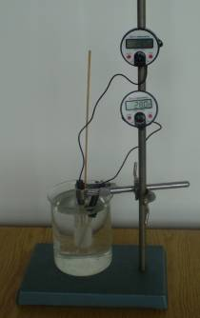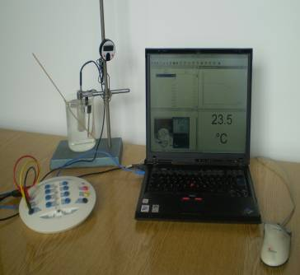
tiosíran sodný
vodný kúpeľ
A B

c) Rozdrvený tiosíran sodný v trecej miske daj do skúmavky a túto vlož do kadičky s
vodou izbovej teploty – vodného kúpeľa.
d) Pred pokusom sa dohodni s ostatnými členmi skupiny, kto bude
- sledovať čas v 30-sekundových intervaloch,
- merať teplotu tiosíranu sodného,
- zaznamenávať namerané hodnoty do tabuľky,
- ochladzovať vodný kúpeľ.
e) Pred zapnutím kahana odmeraj teplotu tiosíranu sodného a zapíš do tabuľky k času
0 s.
f) Na miernom ohni zohrievaj vodu v kadičke, a tým aj tiosíran sodný, po teplotu okolo
55 ⁰C, potom vypni kahan.
g) Plynulo pokračuj v odčítavaní času a pomaly ochladzuj vodný kúpeľ.
Injekčnou striekačkou odoberaj vodu z kadičky a nahrádzaj ju studenou, až kým
tiosíran sodný dosiahne teplotu okolo 22 ⁰C. Tuhnúci tiosíran sodný neustále miešaj
špajdľou.
- Z nameraných hodnôt času a teploty zostroj graf.

Teplota (⁰C)

Čas (s
Odpovedz:
- Prezri si namerané hodnoty teploty tiosíranu sodného pri zohrievaní a ochladzovaní v tabuľke. Menia sa hodnoty pravidelne?
- Pri akej teplote sa tiosíran sodný začal topiť?
- Pri akej teplote sa začal tiosíran sodný topiť?
- Ako sa topenie a tuhnutie tiosíranu sodného prejavilo na čiare grafu?

Pokus 2

Zisti, v akom teplotnom intervale sa topí a tuhne amorfná látka parafín.(Pracuj v skupine.)

Pomôcky: rovnaké ako v pokuse 1, len namiesto tiosíranu sodného sa použije pafín.

!POZNÁMKA: Parafín je dobré najskôr nakrájať na malé šupinky, roztopiť v skúmavke a aj s teplomerom nechať v nej stuhnúť. Realizovať meranie až po tejto príprave.

parafín v skúmavke a teplomer

Postup: Na záznam času a teploty budeš potrebovať rovnakú tabuľku, ako je tabuľka 6.
Celý ďalší postup aj s aparatúrou a vyhodnotením je rovnaký ako
v predchádzajúcom pokuse 1.

Ak by sa nám podarilo veľmi presne zrealizovať a namerať hodnoty teploty a času pri topení a tuhnutí tiosíranu sodného, čiara grafu je krivka znázornená na obr.35.

Teplota (⁰C)

bod topenia bod tuhnutia
48

0 Čas (s)
Obr. 35 Graf závislosti teploty od času pri topení a tuhnutí tiosíranu sodného

Tiosíran sodný je kryštalická látka, ktorej teplota topenia je 48 ⁰C (pri určitom tlaku), a pri rovnakej teplote začína táto látka aj tuhnúť, ak ju ochladzujeme. Rovná čiara grafu znamená, že počas topenia či tuhnutia sa teplota látky nemení. Všetka dodávaná energia pri topení sa spotrebuje na zväčšenie pohybu častíc. Pri tuhnutí sa odoberá energia, častice spomalia svoj pohyb a usporadúvajú sa do určitých polôh.
V grafe závislosti teploty od času pri topení a tuhnutí parafínu má čiara grafu iný priebeh ako pri kryštalických látkach.

Teplota (⁰C)

56 látka je roztopená začiatok tuhnutia

34 začiatok topenia látka je stuhnutá

0 Čas (s)
Obr. 36 Graf závislosti teploty od času pri topení a tuhnutí parafínu

Parafín ako amorfná látka sa topí aj tuhne v teplotnom intervale 34 – 56 ⁰C. Častice amorfných látok sa pri premenách skupenstva správajú inak, ako častice kryštalických látok, neusporadúvajú sa do pravidelných štruktúr.

Rieš úlohy

- Urob si pokus: porovnanie tuhnutia čistej vody a slanej vody.

Pomôcky: 2 poháre z plastu, voda, kuchynská soľ, teplomer, odmerný valec
(odmerka).

(obr. s pomôckami)
Postup: a) Priprav si nasýtený roztok vody a kuchynskej soli. Nasýtený roztok
pripravíš tak, že do teplej vody pridáš toľko soli, aby po zamiešaní roztoku
časť soli zostala na dne nádoby.
b) Nalej do jedného pohára čistú vodu a do druhého pohára rovnaké
množstvo slaného roztoku bez kryštálikov soli.
c) Oba poháre vlož do mrazničky a nechaj ich tam cez noc.
d) Po vytiahnutí z mrazničky zmeraj teplotu slaného roztoku

Odpovedz:
- Aká je teplota slaného roztoku po vytiahnutí z mrazničky?
- Prečo sa chodníky a cesty v zime posýpajú soľou?

- Zisti si informácie a urob záznam o ich zdroji:
- Pri akej teplote nepomáha už ani solenie ciest a chodníkov?
- Prečo solenie neodporúčajú ekológovia?

- Na grafe je zobrazený priebeh premeny skupenstva látky, ktorá sa odborne nazýva butylstearát. Butylstearát je organická látka, ktorá sa využíva aj v kozmetike. Na základe odčítania hodnôt teploty a času z grafu, ako aj premýšľaním nad reálnym dejom pri premene skupenstva odpovedz na otázky:

teplota (ºC)

60

19
17

0
5 8 13 čas (min)

- Na grafe je zobrazené zohrievanie či ochladzovanie butylstearátu?
- V akom skupenstve bol butylstearát v čase:
- od 0 po 5 minút,
- od 8 po 13 minút?
- Pri akej teplote butylstearát tuhne?
- Je butylstearát amorfná alebo kryštalická látka?
- Aká bola teplota butylstearátu na začiatku zaznamenávania teploty?
- Za aký čas dosiahol butylstearát teplotu 0 ºC?

Vieš, že....
niektoré pevné látky sa zohrievaním menia priamo na plyn, napr. jód či naftalín? Táto premena skupenstva sa nazýva sublimácia. Ak pary jódu alebo síry prudko ochladíme, vytvárajú kryštály. Túto premenu nazývame desublimácia.
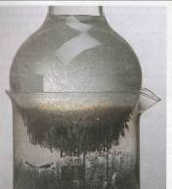Pary jódu po ochladení na dne banky so studenou vodou vytvárajú kryštály čistého jódu.

Úloha – dôležité slová

- Vysvetli dôležité slová uvedené na ľavej aj pravej strane tabuľky.
- K slovám z ľavej strany tabuľky priraď slová z pravej strany tak, aby významovo patrili k sebe.

Dôležité slová
Ľ | P
premena plynu na kvapalinu  topenie  tuhnutie  látka  graf | kondenzácia  rosný bod  dážď  teplota topenia  rovnovážny stav  oblak  nasýtené pary  zmena hustoty  teplota tuhnutia  bod topenia  destilácia  kondenzačné jadro  kolobeh vody v prírode  kyslý dážď  kryštalická látka  bod tuhnutia  amorfná látka  závislosť teploty od času  teplotný interval

